
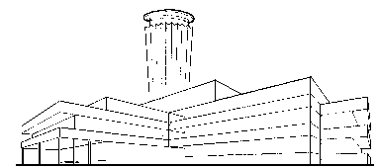
TISZAÚJVÁROSI POLGÁRMESTERI HIVATAL
Pénzügyi, Fejlesztési és Városüzemeltetési Osztály
 3580 Tiszaújváros, Bethlen Gábor út 7.
 49 / 548-021  49 / 548-001

Honlap: www.tiszaujvaros.hu E-mail: ado@tujvaros.hu

HIPA 20_____. évi adómentességi nyilatkozat

az egyesület, az alapítvány, a közszolgáltató szervezet, a köztestület, az önkéntes kölcsönös biztosító pénztár, a magánnyugdíjpénztár, és a közhasznú, kiemelkedően közhasznú szervezetnek minősülő nonprofit gazdasági társaság *
részére

Alulírott, ……………………………………………………………………………………………………………
név

az egyesület, az alapítvány, a közszolgáltató szervezet, a köztestület, az önkéntes kölcsönös biztosító pénztár, a magánnyugdíjpénztár, és a közhasznú, kiemelkedően közhasznú szervezetnek minősülő nonprofit gazdasági társaság *

(*A megfelelőt kérjük aláhúzással jelölni!)

Cím: …………………………………………………………………………………………………………………

Adószám: ………………………………………………………………………………………………………….

képviseletében kijelentem, hogy a jelzett* szervezetnek a megelőző adóévben folytatott vállalkozási tevékenységéből származó jövedelme (nyeresége) után sem bel-, sem külföldön adófizetési kötelezettsége, illetve - költségvetési szerv esetében - eredménye után a központi költségvetésbe befizetési kötelezettsége nem keletkezett, így a helyi adókról szóló 1990. évi C. törvény 3. § (2) bekezdése alapján 20_____. évre HIPA mentességet élvezett.

_________________________, 202___. _____ . _____ .

______________________________________
cégszerű aláírás

